Kreisjugendring
Bamberg-Land
des Bayerischen Jugendrings K.d.Ö.R.
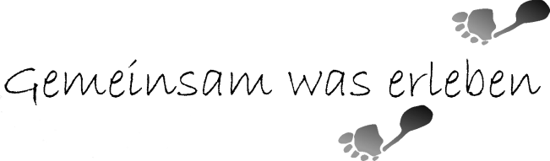

SPÄTESTENS
BIS 21.06.2019
ZURÜCK AN KJR
Sammelmeldeliste für das Schwimmfest 2019

Verein: ____________________________
Name, Anschrift des Verantwortlichen:
__________________________________
__________________________________
__________________________________
tagsüber telefonisch zu erreichen:
__________________________________
E-Mail:
__________________________________

Alterseinteilung:
Unter 10 = U10 = ab 2010
Schüler C = SC = 2008/2009
Schüler B = SB = 2006/2007
Schüler A = SA = 2004/2005
Jugend B = JB = 2002/2003
Jugend A = JA = 2000/2001
Aktiv = A = 1999 und älter

Nicht  aus-füllen | Lfd.Nr. | Name | Vorname | Geschlecht |  | Geburtsjahr | Alters-gruppe | Disziplinen
 |  |  |  | m | w |  |  | Brust | Kraul
 | z. B. | Müller | Hubert | x |  | 2001 | JB | x | x
 | 1
 | 2
 | 3
 | 4
 | 5
 | 6
 | 7
 | 8
 | 9
 | 10
 | 11
 | 12
 | 13
 | 14
 | 15
 | 16
 | 17
 | 18
 | 19

Nicht  aus-füllen | Lfd.Nr. | Name | Vorname | Geschlecht |  | Geburts-  datum | Alters-gruppe | Disziplinen
 |  |  |  | m | w |  |  | Brust | Kraul
 | 20
 | 21
 | 22
 | 23
 | 24
 | 25
 | 26
 | 27
 | 28
 | 29
 | 30
 | 31
 | 32
 | 33
 | 34
 | 35
 | 36
 | 37
 | 38
 | 39
 | 40
 | 41
 | 42
 | 43
 | 44
 | 45
 | 46
 | 47
 | 48
 | 49
Staffelmeldungen
m w
4 x 50 m U10
4 x 50 m Schüler
4 x 50 m Jugend
4 x 50 m Aktiv
4 x 50 m gemischt

